**Výplata náhrad pacientům klinické studie**

**Instrukce pro zdravotnické zařízení**

Vážení xxxxx (jak oslovujete doktory?)  
  
Ceníme si Vašeho času a proto neustále pracujeme na odstraňování administrativní zátěže našich smluvních zdravotnických zařízení. ReimPay je systém pro automatické zpracování a vyplacení náhrad pacientům klinických studií. Práci s hotovostí, účetnictvím a konečným vyúčtovávání nahrazuje elektronickým potvrzení návštěvy.

|  |
| --- |
| ID site: 45A447  PIN: **67961** |

**Založení pacienta**

Novému pacientovi nechte vyplnit přiložený výplatní formulář, který je již součástí vstupní dokumentace. V něm si vybírá z dostupných výplatních metod studie a uvádí potřebné výplatní údaje.

Zvolenou metodou obdrží finanční náhradu ve výplatním termínu, který určil administrátor studie.  
Aktuální frekvence výplat: Měsíčně

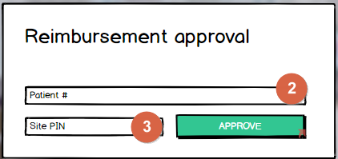

**Potvrzení návštěvy**

1. Otevřete stránky [www.reimpay.com](http://www.reimpay.com)
2. Vložte randomizační číslo pacienta
3. Vložte svůj PIN kód (uvedený výše)
4. Uveďte datum návštěvy (maximálně 5 dní zpětně)
5. Zvolte vhodné položky náhrady
6. Potvrďte návštěvu

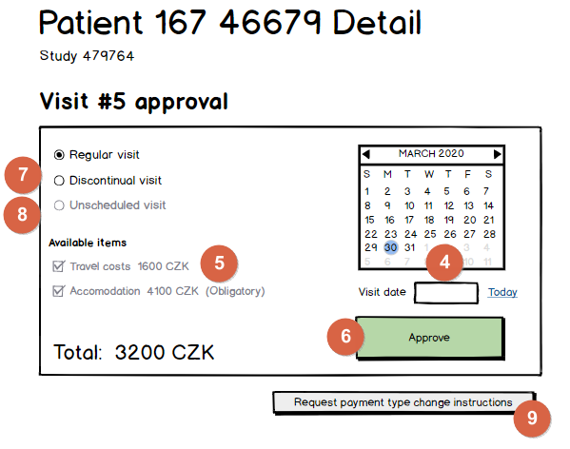

**Terminace pacienta**

1. V případě poslední návštěvy přepněte typ návštěvy.

**Neplánovaná návštěva**

1. V případě neplánované návštěvy přepněte typ návštěvy.

**Změna platebních údajů**

1. Po kliku na uvedené tlačítko se zpřístupní nový výplatní formulář. Po vyplnění pacientem jej odevzdejte CRA studie.